免费机场，邮箱随便填，无限流量

每天注册一个账号就行，邮箱可以随便填，账号有效期12个小时，所以每12个小时注册一个账号就行。

最好赶紧lu，不知道什么时候站长就不让白嫖了。

注册流程如下：

1、所有的都是随便填，但是要记住，注册完成需要登录的。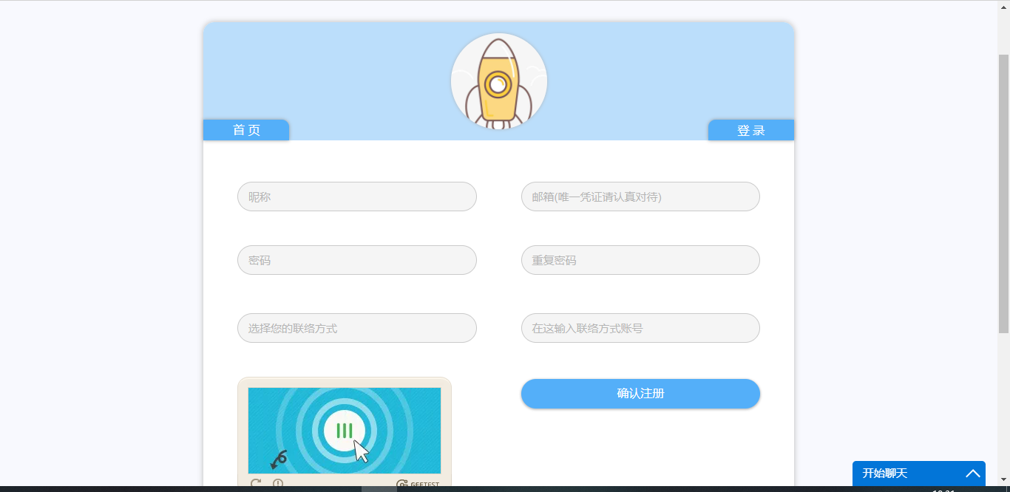

2、完成注册，直接登录即可

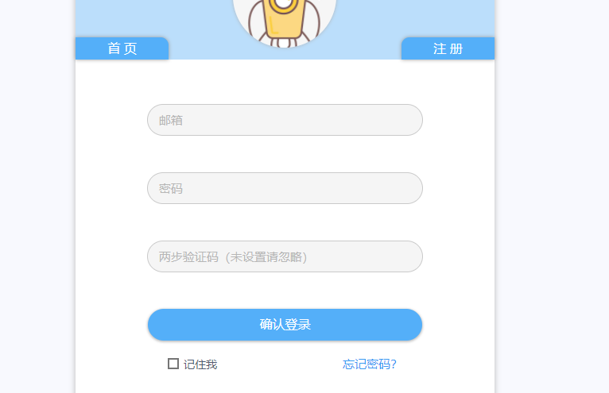

3、登录成功进入主页面，其他的都不用管，复制一下订阅地址，然后客户端添加订阅就行

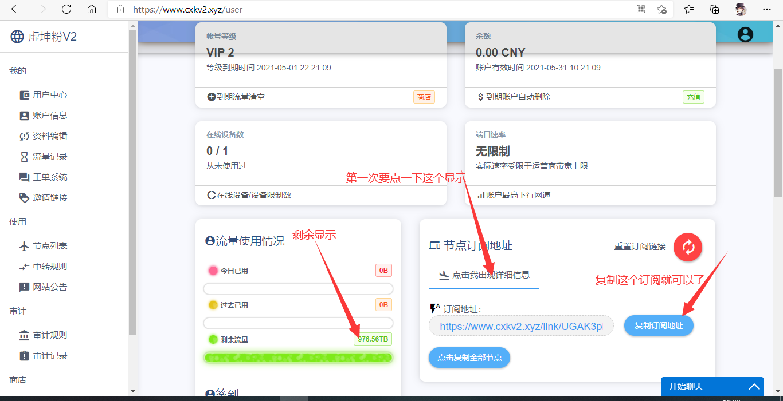

4、看一下节点列表

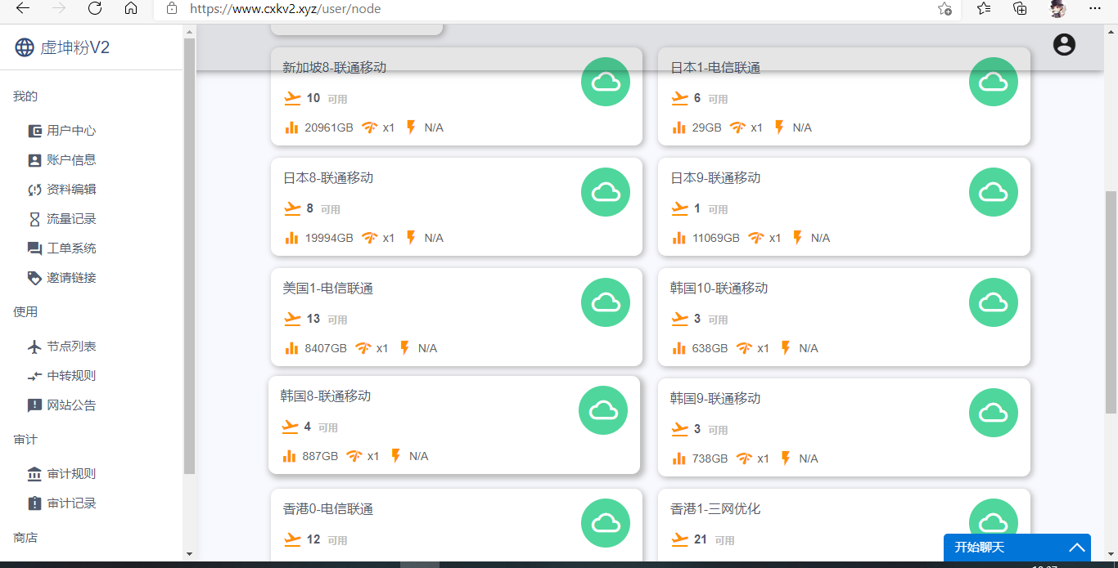

5、跑了一下YouTube，跑到19万

6、话不多说，机场地址

机场名称：虚坤粉V2

注册地址 ：<https://www.cxkv2.xyz/auth/register>

2020年5月1日 小沈最后编辑

附：日常V2教程

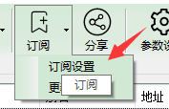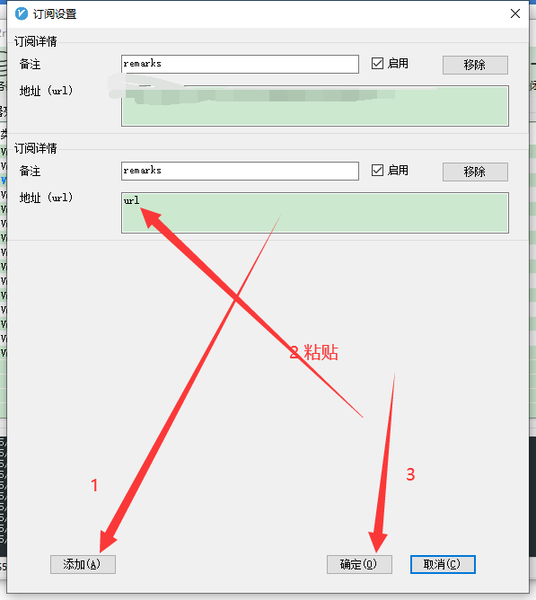

然后跟新订阅

（完毕）